PREFEITURA DA CIDADE DE CABO FRIO
Região dos Lagos - Estado do Rio de Janeiro
SECRETARIA MUNICIPAL DE ADMINISTRAÇÃO
COORDENADORIA GERAL DE GESTÃO INSTITUCIONAL

AVISO DE LICITAÇÃO

CONCORRÊNCIA ELETRÔNICA Nº 007/2024

Processo nº 0080/2024

FUNDO MUNICIPAL DE ASSISTENCIA MEDICO-HOSPITALAR E ODONTOLOGICA DOS SERVIDORES MUNICIPAIS DE CABO FRIO – FAMES

A Coordenadoria Geral de Gestão Institucional da Prefeitura Municipal de Cabo Frio, através do Agente de Contratação (Pregoeiro), nomeado pela Portaria Nº 1.561, de 07 de março de 2024, comunica aos interessados que fará realizar no dia 24/06/2024, às 10:00 horas, no Portal de Licitações Licitanet, no endereço https://licitanet.com.br/, licitação na modalidade de Concorrência Eletrônica, nos moldes da Lei 14.133/2021, pelo tipo MENOR PREÇO GLOBAL, que tem por objeto a contratação de empresa especializada na área de engenharia e arquitetura para a prestação de Serviços de Reforma do PASMED, localizado na Av. Henrique Terra, 1270 - Novo Portinho, Cabo Frio - RJ, conforme devidamente descrito, caracterizado e especificado no Projeto Básico.

Informações sobre o Edital, poderão ser obtidas e dirimidas das 09:00 às 17:00 horas, diariamente, exceto sábados, domingos e feriados, através do telefone nº (22) 3199-9017 ou 3199-9018, ramal 255, por e-mail cogecol@cabofrio.rj.gov.br e no site da Prefeitura: “www.cabofrio.rj.gov.br”.

https://transparencia.cabofrio.rj.gov.br/licitacaolista.php?id=1376

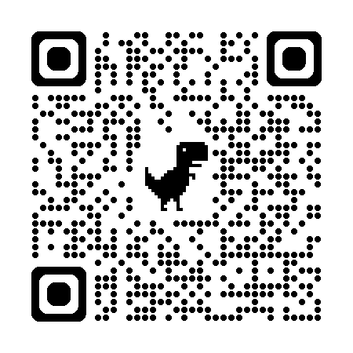

Cabo Frio/RJ, 05 de junho de 2024.

Alexandre de Almeida Gonçalves
Agente de Contratação

